Профилактика дорожно-транспортного травматизма по причине нарушений правил перевозки пассажиров

С 25 по 28 ноября по всей республике проходит комплекс мер, направленных на профилактику дорожно-транспортного травматизма по причине нарушений правил перевозки пассажиров, в первую очередь детей, с учетом сложных погодных условий.

Сегодня, когда в большинстве семей есть свои автомобили и родители ежедневно совершают поездки с детьми остро стоит проблема защиты ребенка в случае дорожно-транспортного происшествия. И речь идет не только об обязательном использовании автокресла и ремней безопасности. Жизнь и здоровье маленького человечка в автомобиле полностью зависит от поведения взрослого за рулем, особенно если управлять авто приходится в сложных погодных условиях.
Госавтоинспекция призывает водителей проявлять осторожность и повысить степень внимания. Необходимо выбирать безопасную скорость и дистанцию с учетом состояния проезжей части дороги, отказаться от рискованных маневров и лишних перестроений, избегать резких торможений. Необходимо обдумывать каждое свое действие, управлять транспортом спокойно и аккуратно.
Судьбу ребенка в аварийной ситуации определяет то, как он сидит в автомобиле. Необходимо помнить, что перевозка детей в возрасте до 5 лет в легковом автомобиле должна осуществляться с обязательным использованием детских удерживающих устройств, соответствующих весу и росту ребенка. Детей от 5 до 12 лет необходимо перевозить с использованием удерживающих устройств или иных средств (бустеров, специальных подушек для сидения, дополнительных сидений), позволяющих безопасно пристегнуть ребенка с помощью ремней безопасности, предусмотренных конструкцией транспортного средства. При этом важно правильно зафиксировать ребенка ремнем безопасности: диагональный ремень должен проходить через плечо и грудную клетку и не соскальзывать на шею.
Перевозить детей на коленях нельзя. Если во время столкновения взрослый не пристёгнут, то сила удара отбрасывает его вперед, и он своей массой может придавить малыша. Если предварительно пристегнуться, то в случае аварии, ребёнка (даже если это новорожденный младенец) просто невозможно будет удержать. Недопустимо пристёгивать одним ремнём и пассажира и сидящего у него на коленях ребёнка – это опасно, прежде всего, для ребёнка. Беспрекословное правило – один ремень для одного человека.
Оставлять детей в движущемся автомобиле вообще не пристёгнутыми также нельзя. А тем более разрешать им вставать на ноги, перемещаться по салону, становиться на колени на заднем или на переднем пассажирских сиденьях – при экстренном торможении или столкновении ребёнок может получить травму или даже погибнуть.
Специальное детское удерживающее устройство является действенным средством безопасности для маленьких пассажиров.
14 ноября в Быховском районе 43-летний водитель автомобиля Mazda, совершая обгон в запрещенном для этого месте, выехал на полосу встречного движения и совершил столкновение с автомобилем Volkswagen. В результате Mazda съехала в кювет и опрокинулась.
В перевернувшейся машине перевозились двое шестимесячных детей. Так как младенцы были в специальных удерживающих устройствах, серьезных травм удалось избежать.
При выборе детского автокресла отдавайте предпочтение моделям, соответствующим возрасту и весу малыша, достаточно комфортным для того, чтобы ребенок сидел в них спокойно, не отвлекая водителя и не создавая аварийных ситуаций. Не берите детское кресло на вырост. Максимальная безопасность ребенка будет обеспечена в том случае, если кресло оптимально подходит ему по размеру. Выбирая автокресло, посоветуйтесь с продавцом, обратите внимание на следующие нюансы: – убедитесь в том, что выбранное кресло совместимо с вашей моделью и маркой автомобиля. Так, длина штатных ремней для закрепления автолюльки может оказаться недостаточной. Обратите внимание на использованный при изготовлении автокресла материал. Лучше всего ребенка в автомобиле защитит ударопрочный пластик с профилем из алюминия. Убедитесь в том, что крепления надежные и прочные. И помните, что поездка для маленького пассажира должна быть максимально комфортной и, конечно же, безопасной!
За неиспользование детского удерживающего устройства в случаях, когда оно обязательно, предусмотрен штраф в размере до 4 базовых величин. В случае повторного такого нарушения в течение года – штраф от 2 до 8 базовых величин.

ОГАИ Краснопольского РОВД

проводится комплекс мер, направленных на профилактику дорожно-транспортного травматизма по причине нарушений правил перевозки пассажиров,
в первую очередь детей
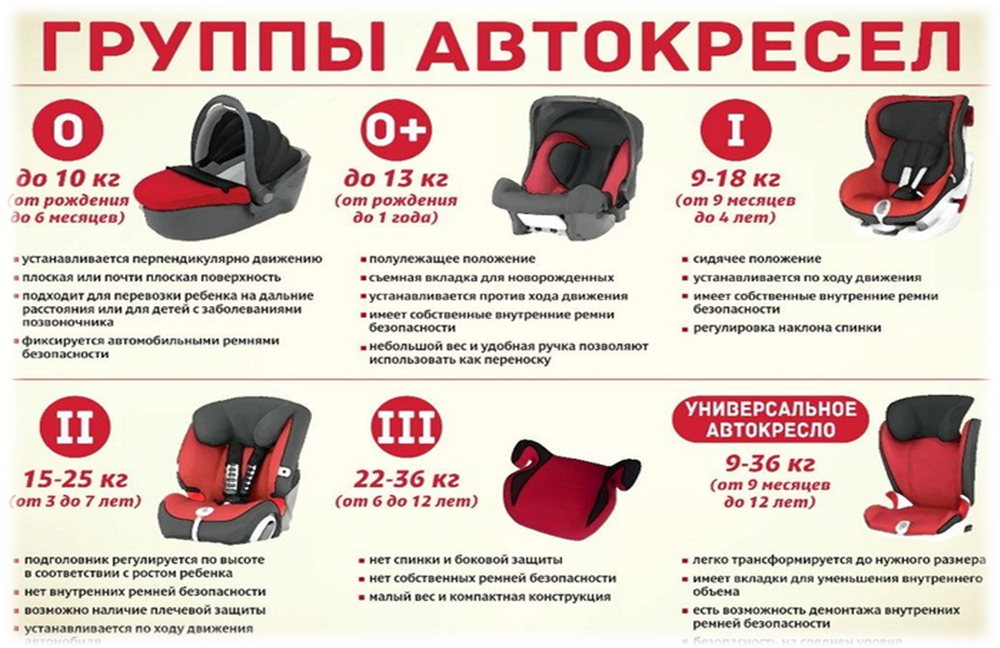

За неиспользование детского удерживающего устройства в случаях, когда оно обязательно, предусмотрен штраф в размере до 4 базовых величин. В случае повторного такого нарушения в течение года – штраф от 2 до 8 базовых величин

ГАИ УВД Могоблисполкома

